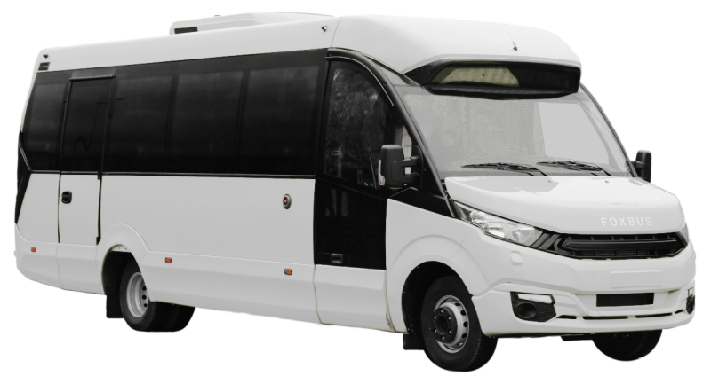
ООО «Инновационные Технологии» 606120
Нижегородская область, Павловский район,
г. Ворсма, ул. Ленина, д. 86, стр. 2
официальный сайт: www.foxbus.ru
Юрьев Сергей
Руководитель коммерческого отдела
т. 8-963-232-91-51
email: su@foxbus.ru

Спецификация:

Автобус, категории М3, класса III для междугородней перевозки пассажиров
Автобус FOXBUS Люкс 62412-01
Общая стоимость автобуса: 9 050 000 рублей (цена действительна до 30 мая 2022 г.)
Год выпуска: 2022
Страна изготовитель шасси, на базе которого изготавливается автобус: Испания
Шасси: 100% двухсторонняя оцинкованная сталь
Корпус автобуса: композитные материалы и алюминиевые сэндвич панели
Гарантия на шасси: 2 года или 200 000 км
Гарантия на оборудование автобуса: 1 год или 100 000 км

РАЗМЕР / ВМЕСТИМОСТЬ / ОБЪЕМ |  | Наружная длина | 8 730 мм
 |  | Наружная ширина / ширина (с боковыми зеркалами) | 2 475 / 3 012 мм
 |  | Расстояние между осями колёс | 4 750 мм
 |  | Наружная высота (с кондиционером) | 3 150 мм
 |  | Дорожный просвет | 171 мм
 |  | Вместимость салона | 31 посадочное место + 1 гид + 1 водитель
СКОРОСТНЫЕ ХАРАКТЕРИСТИКИ |  | Максимальная скорость (с ограничителем) | 90 км/ч
РАСХОД ТОПЛИВА |  | Городской | 17,5 л / 100 км
 |  | Загородный | 13,5 л / 100 км
 |  | Смешанный | 15,5 л / 100 км
ТОПЛИВО |  | Дизельное | Евро-4, 5
 |  | Емкость бака | 100 литров
ДВИГАТЕЛЬ 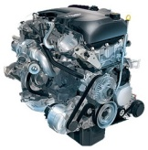 |  | Модель | Iveco F1C
 |  | Рабочий объем | 2 998 см³
 |  | Топливная система | Common Rail
 |  | Привод ГРМ | Цепной (двухрядная цепь)
 |  | Мощность | max170 л/с , 3 500 об/мин
 |  | Крутящий момент | Max 430 Н/м, 2 800 об/мин
 | Базовое оборудование автомобиля:
1 | Механическая 6-и ступенчатая коробка передач
2 | Аудиоподготовка (антенна)
3 | Набор инструментов: противооткатный башмаки (2 шт.)
4 | Бортовой компьютер со стандартным функционалом
5 | Сиденье водителя на подвеске с регулировкой жесткости, с 3-мя регулировками, 3-х точечный ремень безопасности
6 | Отопление водителя от системы отопления двигателя
7 | Наружные зеркала с электрорегулировкой, подогревом и повторителем поворотов
8 | Колеса: штампованные диски R16 (Шины 225/75 R16) 6 шт.  P.S.: Задняя ось двухскатная ошиновка
9 | Запасное колесо (Шина 225/75 R16) 1 шт.
10 | Генератор 180А (12В)
11 | Пневматическая задняя подвеска
12 | Топливный бак 100 л
13 | Выхлопная труба слева у заднего колеса
14 | Круиз - контроль (штатный)
15
 | Комплектация автобуса:
1 | Пассажирские сиденья класса "Турист" с высокой спинкой, ткань, регулировкой наклона спинки (26 сидений), складывающимися подлокотниками по проходу (13 сидений)
2 | Кондиционер Yilkar YK 155 MB (пр-во Турция) (16 кВт) или аналог с установкой вентиляционного короба совмещенного с багажными полками (производство "Инновационные технологии") с дефлекторами
3 | Подиум под сиденьями (высота 100 мм)
4 | Напольное покрытие Транспортный линолеум
5 | Багажный отсек в задней части кузова, 2,1 м³ с подсветкой (отделка: Транспортный линолеум и стеклопластиковые панели)
6 | Отдельный отсек для запасного колеса со съемной крышкой, механизм для снятия / установки запасного колеса
7 | Панорамное остекление кузова (одинарные стекла с форточками 5 шт.)
8 | Стандартная Термо / гидро / шумо изоляция салона (борт, потолок)
9 | Аварийно-вентиляционный стеклянный люк (2 шт.)
10 | Отделка салона декоративной тканью в тон с сиденьями (стены, потолок)
11 | Отделка оконных проемов композитным антивандальным материалом
12 | Передняя автоматическая сдвижная дверь типа "слайдер" (электропривод)
13 | Задняя дверь распашная (аварийный / запасной выход) с блокировкой открывания
14 | Автономный отопитель жидкостный Теплостар 14ТС-10 МИНИ GP (14 кВт) (3 функции: предпусковой подогрев двигателя, послепусковой догреватель, отопитель салона)
15 | Отопление салона конвекторами - 2 шт.
16 | Ленточные потолочные LED светильники (цвет белый) - 2 шт.
17 | Подсветка передней подножки - точечные LED светильники - 2 шт.
18 | Солнцезащитная шторка для водителя
19 | Передние фары – IVECO
20 | Передние ходовые- IVECO
21 | Задняя оптика модульная светодиодная LED
22 | Контурные огни по периметру кузова - верхние 4 шт., нижние 6 шт.
23 | Аварийный молоток (5 шт.)
24 | Кронштейн для крепления огнетушителя - 2 шт.
25 | Система вызова экстренных служб "ЭРА ГЛОНАСС"
26 | Цвет: белый RAL 9003
ДОПОЛНИТЕЛЬНЫЕ ОПЦИИ (входят в общую стоимость автобуса)
1 | Звуковая сигнализация при движении задним ходом
2 | Панорамное тонированное остекление кузова (стеклопакет)
3 | Передние противотуманные фары
4 | 3-х точечные ремни безопасности
5 | Боковые багажные отделения
6 | Эко кожа вместо ткани на кресла
7 | Эко кожа вместо ткани на обшивку салона (борта, багажные полки, потолок)
8 | Динамики в салон автобуса Pioneer TS-A1370F (200W / 40W) (комплект 4 шт.) для аудио системы
9 | Автономный воздушный независимый отопитель Планар 8ДМ-12 (6 кВт)
10 | Пульт управления цифровой для отопителя Планар 8ДМ-12 (устанавливается в замен механического)
11 | Фильтровентиляционное устройство (ФВУ) расположение заднее
12 | Выключатель массы
13 | Кресла класса люкс
14 | Сетка на спинку кресла
15 | Складной столик на спинку кресла
16 | Нанесение фирменного Лого FoxBus
17 | Шторки в салон автобуса (комплект)
18 | Тонировка пленкой 5%

*Зимний пакет 75000 руб. (согласовывается отдельно)
* Выбор цвета черный RAL 9005, оранжевый RAL 2008, синий RAL 5015, зеленый RAL 6029 увеличение срока изготовления на 21 день) 150000 руб. (согласовывается отдельно)

Схема расположения сидений 62412-01:
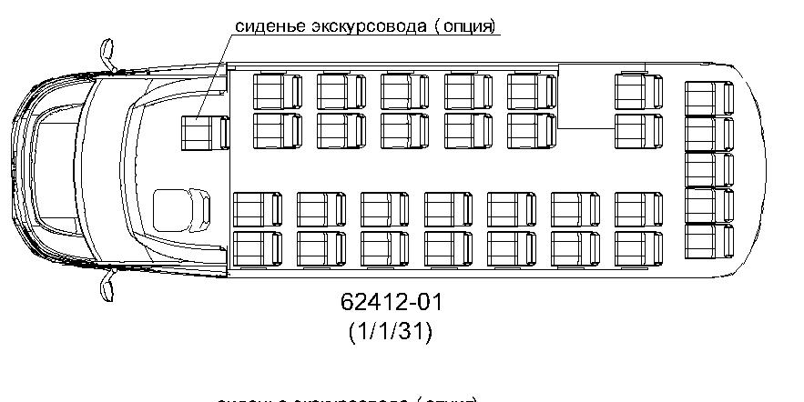

Фото салона(образец ткань):

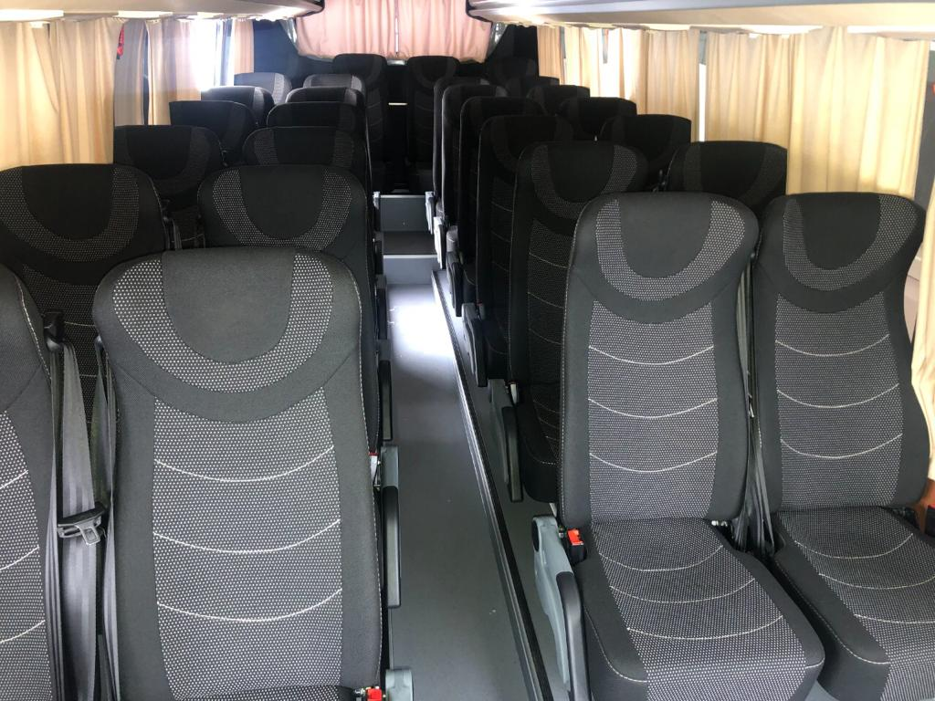

Образец Эко-кожа (опция доплата 41 000 р.)
